|  |  |
| --- | --- |
| **ỦY BAN NHÂN DÂN QUẬN**  **TRƯỜNG THCS LƯƠNG THẾ VINH** | **ĐỀ KIỂM TRA HỌC KÌ I**  **NĂM HỌC 2023 – 2024**  **Môn : TOÁN LỚP 9** |

**Bài 1.** *(1,5 điểm)* Cho hàm số  và 

a) Vẽ đồ thị  trên cùng một hệ trục tọa độ.

b) Tìm giao điểm của hai đường bằng phép tính.

**Bài 2.** *(2,0 điểm)* giải các phương trình và hệ phương trình sau:

a)  b) 

**Bài 3.** *(1,5 điểm)* Rút gọn các biểu thức sau:

a)  b)  với 

**Bài 4.** *(0,5 điểm)* Một gia đình có 4 người sử dụng nước trong tháng 10/ 2020. Biết cách tính tiền nước sử dụng như sau:

* Định mức 4 $m^{3}/$ người: 1800 đ / $m^{3}$
* Từ 4 $m^{3}$ đến 6 $m^{3}$/ người: 2500 đ / $m^{3}$
* Trên 6 $m^{3}$/ người: 3800 đ / $m^{3}$
* Tiền hóa đơn nước của tháng 10 phải trả là 78.760 đ ( có thuế VAT 10 %). Tính số m3 nước đã sử dụng ( biết số m3 nước đã sử dụng lớn hơn 25 m3)

**Bài 5.** *(1,0 điểm)*

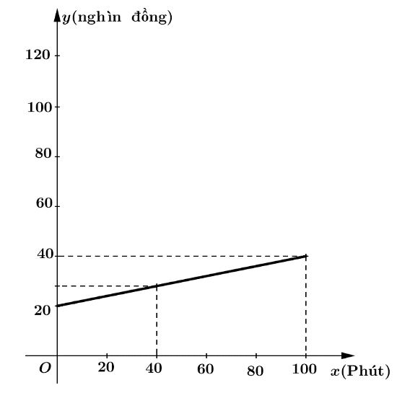Cước điện thoại cố định là số tiền mà người sử dụng điện thoại cố định cần trả hàng tháng, bao gồm cước thuê bao mỗi tháng và cước nội hạt tại nhà thuê bao. Bạn Nam thấy rằng nếu xem  là đại lượng biểu thị cho số tiền mà người sử dụng dịch vụ cần trả trong mỗi tháng (chưa tính thuế VAT) và  là đại lượng biểu thị cho số phút gọi nội hạt trong mỗi tháng, thì mối liên hệ giữa hai đại lượng này là một hàm số bậc nhất  có đồ thị như hình bên:

Trong đó,  là cước phí gọi nội hạt (nghìn đồng/phút),  là cước thuê bao mỗi tháng (nghìn đồng). Biết rằng nhà Nam khi sử dụng 100 phút gọi nội hạt trong tháng thì số tiền trả trong tháng đó là 40 nghìn đồng (chưa tính thuế VAT).

a) Dựa vào đồ thị, em hãy cho biết cước phí gọi nội hạt là bao nhiêu nghìn đồng mỗi phút và cước thuê bao mỗi tháng là bao nhiêu nghìn đồng?

b) Nhà bạn Lan trong tháng đã sử dụng 40 phút gọi nội hạt. Em hãy tính cước điện thoại cố định mà nhà bạn Lan cần trả trong tháng đó (chưa tính thuế VAT).

**Bài 6.** *(0,5 điểm)* Một xe lửa cần vận chuyển một lượng hàng lớn. Người ta tính rằng: nếu xếp mỗi toa 15 tấn hàng thì còn thừa lại 5 tấn, còn nếu xếp mỗi toa 16 tấn hàng thì dư chỗ nên có thể chở thêm 4 tấn nữa. Hỏi xe lửa có mấy toa và đã chở tất cả bao nhiêu tấn hàng?

**Bài 7.** *(3,0 điểm)* Cho đường tròn (O; R) có đường kính AB và điểm C thuộc đường tròn (O) (C khác A và B). Kẻ CH vuông góc với AB tại H.

a) Chứng minh: ABCvuông tại C và CH2=AC.BC.sinA.cosA.

b) Tiếp tuyến tại A của đường tròn (O) cắt tia BC ở D. Gọi I là trung điểm của AD. Chứng minh: Đường thẳng IC là tiếp tuyến của đường tròn (O)

c) Tiếp tuyến tại B của đường tròn (O) cắt tia IC ở K. Chứng minh: I**A.** KB=R2.